 | 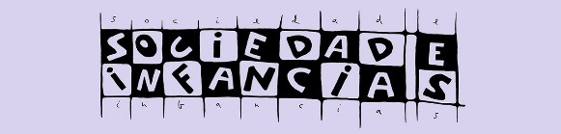 | 

Declaración Responsable sobre Autoría y Uso Ético de
Herramientas de Inteligencia Artificial (IA)
Título del artículo/colaboración/recensión:

Yo (nombre y apellidos de la persona primera firmante del envío):
Declaro, bajo mi responsabilidad que conozco las normas sobre Uso Ético y Responsable de la Inteligencia artificial (IA) de la revista Sociedad e Infancias (https://revistas.ucm.es/index.php/SOCI/ia)

Que SÍ ☐ NO ☐ (poner una marca donde proceda) se ha usado la IA en la elaboración del envío arriba citado.

En caso afirmativo certifico:
• Que la IA ha sido empleada exclusivamente como herramienta de apoyo, de acuerdo con la normativa de la revista.
• Que ningún contenido, salvo el expresamente admitido por las normas, ha sido generado por IA y que todos los datos o textos provienen del trabajo propio del autor.
• Que se cumplen los principios de Ética, Transparencia y Trazabilidad descritos en las normas.
En el caso de que la IA se haya empleado para procesar o analizar datos, los autores deberán aportar un documento aparte con registros claros de:
- Qué datos fueron introducidos en la IA.
- Qué instrucciones o comandos (prompts) se utilizaron para generar el análisis o explotación de los datos.
- Qué resultados fueron obtenidos y cómo se integraron en el trabajo realizado.

Lugar y fecha:
Firma:

